华能海门电厂
一、企业概况
龙虎山涧海电矗，云水环绕白鹭欢。中国最美电厂之一的华能海门电厂是南方电网首座百万千瓦级超超临界节能环保型绿色电厂，现已建设运营四台国产百万千瓦高效机组。多年来，电厂始终坚持安全生产、着力科技创新、奉献绿色能源，各项经济、技术、环保指标保持领先，推动着电力技术的发展。作为电力系统唯一一个“首批国家优质工程质量全过程控制示范单位”，实现全国首批脱硫脱硝与主体工程同步建设、同步投运，在国内首次实现APS一键启停、小汽机驱动引风机等创新技术，率先在广东省完成超低排放改造并创造了四项全国首例。新时期电厂以发展企业回报社会为己任，以集中供热助力地方印染企业减排升级，取代散烧锅炉101台，减少CO₂排放量58万吨/年，推动练江综合整治目标实现，为粤东沿海经济带高质量发展作出贡献。
投产至今，电厂共获得国家专利68项，创造全国纪录10项，实施技术创新800余项，先后荣获“亚洲电力技术创新奖、国家优质工程金质奖、国家优质工程设立30周年经典工程奖、全国文明单位、全国五一劳动奖状、全国企业管理现代化创新成果一等奖、全国企业文化建设优秀单位、全国企业文化优秀成果二等奖、中国美丽电厂、中央企业先进基层党组织、国家能源科学进步二等奖”等荣誉。
初心创业敢为先，风雨同舟筑标杆。新时期，华能海门电厂积极践行集团公司“三型”“三化”能源基地开发路径，坚持“三色领航”企业文化引领，立足“高起点、高标准、高质量”，围绕“灵活可靠、高效节能、绿色环保、做精存量，热电联产、风火打捆、储调一体、做优增量”的减碳战略布局，打造清洁高效综合能源服务企业，努力在统筹好“双碳”与“发展”上实现新突破，为华能集团公司加快建设“三色三强三优”世界一流现代化清洁能源企业贡献海电力量。

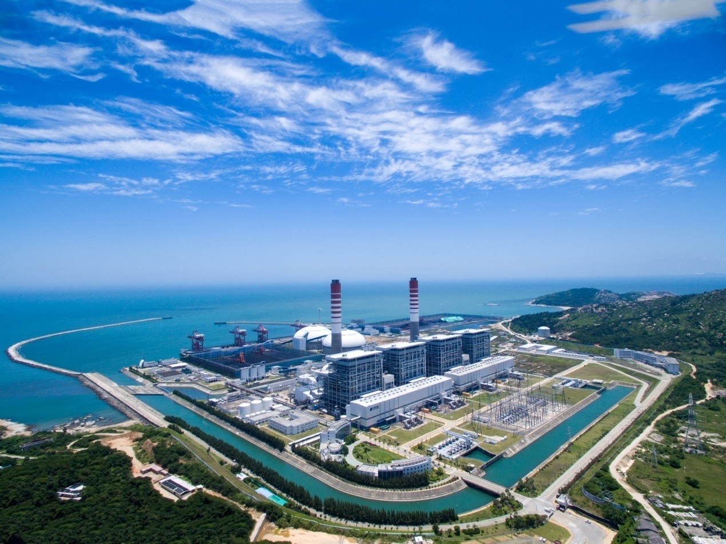

二、联系方式
地址：广东省汕头市潮阳区海门镇洪洞村华能海门电厂
邮编：515132
电话：0754-88191666
邮箱：hnhmdc@163.com
传真：0754-86613000

